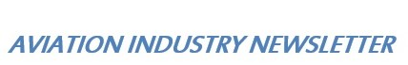

COVID19 & VOLI FANTASMA

Se vi dicessimo che il Covid19 fa volare gli aerei vuoti, non diremmo nulla di originale. Ma siamo sicuri che quanto vi diremo su quello che stanno facendo alcune aerolinee a seguito dell’epidemia in corso, sarà invece una novità.
Come tutti sanno è da tempo in corso un dibattito mondiale sull’aviazione verde. Oggetto del discutere è il particolare che l’aereo è senza dubbio il mezzo di trasporto più inquinante. Come tale sono allo studio carburanti biosostenibili fermo restando che si dovrebbe cercare di limitarne l’uso ricorrendo, ove possibile, a mezzi alternativi.
Ebbene In questi giorni il calo del numero di passeggeri a causa del coronavirus ha indotto le compagnie aeree a mettere in atto una pratica alquanto discutibile che dimostra ancora una volta come l’uomo in fondo è sempre capace di farsi male da solo. In breve, pur di non rischiare di perdere gli slot assegnati, non sono poche le compagnie aeree che effettuano voli “a vuoto” che molti media hanno appellato “fantasma”. La pratica è particolarmente diffusa sull’aeroporto più congestionato d’Europa, leggasi Heathrow.
La Iata, che ben sapeva quello che poteva succedere, lo aveva chiesto subito: “via la regola degli slot”.

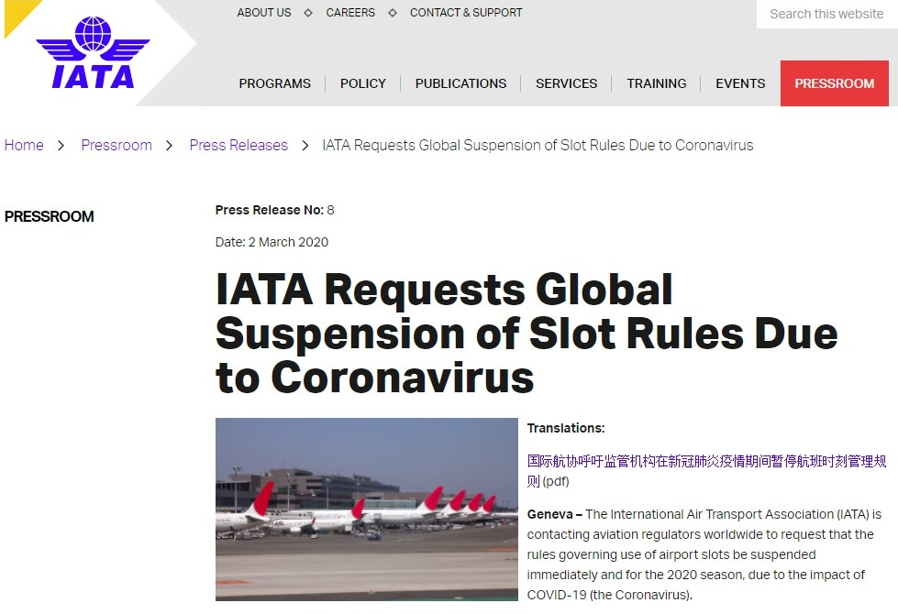

Lo slot è una sorta di “semaforo” regolatore che tende in primo luogo ad evitare eccessi di congestionamento sugli scali ed è dettato dai limiti operativi (numero piste, capacità aerostazione, ecc) che può presentare un aeroporto. Esso altro non è che una fascia oraria che le compagnie aeree “possiedono” sugli aeroporti. E più quest’ultimi sono affollati, più gli slot aumentano di valore. Non casualmente quindi l’argomento dei voli con zero passeggeri è stato sollevato dalla stampa britannica. Ma perchè una compagnia aerea che dovrebbe sospendere i voli a causa di mancanza passeggeri, si mette ad operare i cosiddetti voli fantasma?

Per il semplice motivo che, sempre avendo in mente gli imperativi di globalizzazione e concorrenza, per far posto agli ultimi arrivati è stato creato il principio dello "use it or lose it", ovvero “ o lo usi o lo perdi” ; in base ad esso ai vettori viene in pratica imposto di utilizzare almeno l'80% degli spazi orari loro assegnati, altrimenti perdono il diritto all’utilizzo.
Ad onor del vero va detto che collegare i voli fantasma al solo coronavirus non è corretto. Agli addetti ai lavori il problema era ben noto anche prima che questo nuovo virus mettesse a terra le aerolinee. L’immagine sottostante è stata usata ad esempio dai favorevoli alla costruzione della contestata terza pista di Heathrow, un problema che si trascina da anni, per sostenere che la sua realizzazione avrebbe messo fine ai voli fantasma. (1)

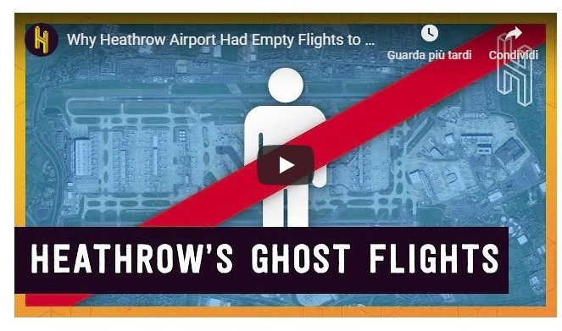

Secondo la IATA circa il 43% dei passeggeri origina da oltre 200 aeroporti coordinati in tutto il mondo. Attualmente, le regole per l'assegnazione degli slot prevedono che le compagnie aeree debbano operare almeno l'80% delle bande orarie loro assegnate. In caso contrario, la compagnia aerea perde il diritto al loro utilizzo nella successiva stagione equivalente.
In circostanze eccezionali, le autorità di regolamentazione possono allentare questi requisiti. La crisi del COVID-19 ha avuto un forte impatto sul traffico aereo provocando un calo generalizzato della domanda con molti vettori che arrivano a segnalare il 50% di no-show. Le aerolinee stanno reagendo con misure come il congedo non retribuito dell'equipaggio, il congelamento degli aumenti di stipendio e piani per il fermo degli aerei, e in tale scenario è più che logico che la Iata abbia chiesto ai governi di abolire la regola.
Ecco un ottimo concreto esempio di ciò che si potrebbe fare quando si parla di misure per sostenere l’economia. Non ha alcun senso, in queste circostanze uniche e difficili, costringere le compagnie aeree a far volare aerei vuoti, sprecando denaro e carburante e creando emissioni di carbonio. Vi è un urgente bisogno di una sospensione temporanea della regola, come è successo durante la crisi finanziaria, per consentire alle compagnie aeree di rispondere alla domanda e di utilizzare gli aerei in modo efficiente anche riducendo il numero dei voli.Tuttavia l’abolizione o sospensione del regolamento che si sarebbe potuta adottare con tempestività, non è stata presa ed ecco le aerolinee ricorrere ai voli fantasma.

Secondo stime fatte da Airlines UK, l'ente di settore che rappresenta le compagnie aeree registrate nel Regno Unito, nelle circostanze attuali, le compagnie aeree si trovano ad affrontare una perdita di 87 miliardi di sterline di entrate a causa del coronavirus.
Oggi, dove l'impatto della domanda è maggiore, vediamo solo un alleggerimento a breve termine sugli slot utilizzati per volare in Cina e a Hong Kong. Tenendo conto dell'impatto senza precedenti sulla domanda globale di passeggeri, il coordinatore delle bande orarie del Regno Unito e la Commissione europea devono allentare urgentemente le regole almeno per tutta l'estate. Il buon senso, oltre ai proclami di facciata, dovrebbe prevalere.
I voli fantasma non si possono certo definire pro-ecologici, ma con Oman Air che ha pagato 75 milioni di dollari per una coppia di slot di Heathrow qualche anno fa, è chiaro che le compagnie aeree ritengono gli slot troppo preziosi per perderli ed ecco allora che l'utilizzo di "aerei fantasma" è l'ultima risorsa pur di non perderli.

- “Free the Slots: Stop Subsidizing Airlines and Protecting Them from Competition” ; https://viewfromthewing.com/free-the-slots-stop-subsidizing-airlines-and-protecting-them-from-competition/

www.aviation-industry-news.com
10 marzo 2020

